Különleges koncertfilmmel debütál a Concerto Budapest a MEZZO TV-n

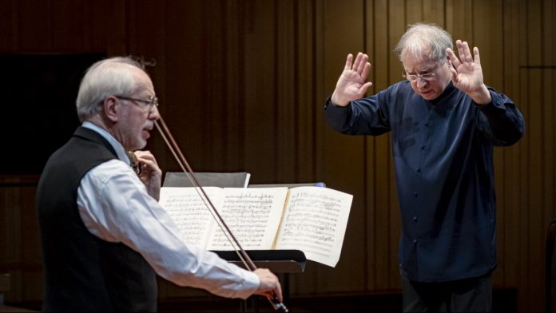Gidon Kremer és Keller András - fotó: Valuska Gábor
A MEZZO TV május 29-én 20:30-kor mutatja be minden nemzetközi platformján, így Magyarországon is a Concerto Budapest és a Kremerata Baltica, Keller András, Gidon Kremer nevével fémjelzett és Szabó Stein Imre által rendezett koncertfilmjét.
A MEZZO TV külön engedélyével a Concerto Budapest május 30-tól egy héten át elérhetővé teheti a hazai közönség számára a filmet, ennek keretében két napon keresztül lehet megnézni az Index.hu élő közvetítésében valamint a Concerto Budapest honlapján, ahol egészen június 5-ig lesz majd elérhető ingyenesen.
A film a Concerto Budapest és Kremerata Baltica közös, 2019. december 4-én a Müpában rendezett koncertjéről készült. A két zenekar, valamint Keller András és Gidon Kremer együttműködésében született mintegy 2 órás film elkészítésében a hagyományos koncertfelvételeknél szokásos televíziós felvételi technika mellett külön filmes stáb is részt vett, a film rendezője Szabó Stein Imre.
Keller András, a koncert karmestere és a világ egyik legjelentősebb hegedűművésze, Gidon Kremer zenei barátsága közismert; ezúttal zenekaraik egybekelése az egyéni elmúlás és a világméretű kataklizma rendkívüli erejű megszólaltatását eredményezte.
A roppant zenei vállalkozás íve Mahler: V. szimfónia – Adagietto tételétől Gidon Kremer vonószenekari átiratában elhangzó Bach–Busoni: 2. (d-moll) partita – Chaconne opusán és Schnittke ritkán játszott, bonyolult remekművén, a III. hegedűversenyen át jut elWeinberg megrázó és revelatív 21. (Kaddish) szimfóniája magyarországi bemutatójáig, amelyet a lengyel-zsidó származású zeneszerző 1991-ben a varsói gettóáldozatok emlékének ajánlott.
A koncertfilm MEZZO TV által felkért producere és vezető rendezője Szabó Stein Imre, a Müpa stáb TV rendezője Gémes Katalin, a filmes csapat társrendezője és vezető operatőre Géczy Dávid, a film hangmérnöke Vilius Keras, a vágó Mukli Bence, vezető vágó Lecza Attila.
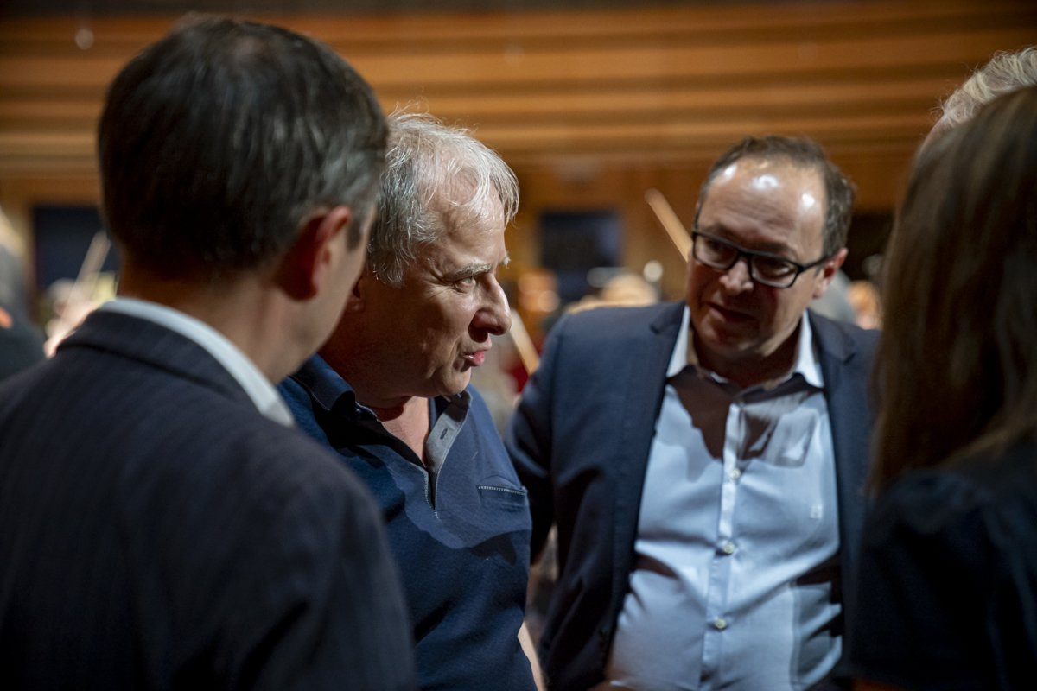Keller András és Szabó Stein Imre – fotó: Valuska Gábor
Szabó Stein Imre így fogalmaz: „Két egy napon élőben felvett koncertből dolgoztunk. A Müpa nagyon jó 8 kamerás TV felvételi csapata mellé behoztam egy 4 kamerás filmes unitot, és a koncertfelvételeknél megszokott, hagyományos, deskriptív anyag helyett egy sokkal több vágással, a zene mozgását, születését, áramlását egy bátrabb, filmesebb szinten újrateremtő anyagot akartunk létrehozni, amelyben az utómunkában nagy segítségemre volt Lecza Attila vágó. Klasszikus értelemben nem koncertfilm ez, hiszen ahhoz még sokkal több forgatás, stúdió körülmények is kellettek volna: inkább egy filmes irányba mozduló, élőben felvett film, amely némi saját öntudattal akarja szolgálni a zenét. Szokatlan és megtisztelő, hogy a MEZZO személyemben egy külsőst bízott meg a rendezéssel.”
A Keller András által 13 éve vezetett Concerto Budapest ezzel a grandiózus koncertfelvétellel debütál a MEZZO TV-n, ahol eddig a magyar zenekarok közül csak a Budapesti Fesztiválzenekar jelent meg rendszeresen.

